UNITA’ DI APPRENDIMENTO:
IL PECCATO E LA MISERICORDIA.
DESTINATARI: alunni del secondo ciclo della Scuola Primaria.
DURATA: secondo quadrimestre.
TRAGUARDI DI COMPETENZA:
L’alunno:
-riconosce che la Bibbia è il libro sacro per i Cristiani, documento fondamentale della nostra cultura sapendola distinguere da altre tipologie di testo;
-riconosce il significato cristiano della Pasqua;
-coglie il significato del sacramento della Riconciliazione;
-si confronta con l’esperienza religiosa e distingue la specificità della proposta di salvezza del Cristianesimo.
OBIETTIVI:
-porre interrogativi sul senso della vita e dell’esistenza;
-sviluppare rapporti di amicizia, solidarietà, perdono, condivisione, pace;
-scoprire che per la religione cristiana Dio è Creatore e padre e fin dalle origini ha voluto stabilire un’alleanza con l’uomo;
-ascoltare, leggere e saper riferire circa alcune pagine bibliche fondamentali tra cui le vicende e alcune figure del popolo d’Israele;
-cogliere il significato del sacramento della confessione nella tradizione della Chiesa come segno della salvezza offerta da Dio all’uomo;
- riconoscere nella vita e nell’insegnamento di Gesù proposte di scelte responsabili, in vista di un personale progetto di vita.
CONTENUTI:
- lettura del testo della creazione (Genesi 1,1-31).

l’insegnante mostra l’affresco “Dio Padre Onnipotente” e pone

alcune domande: 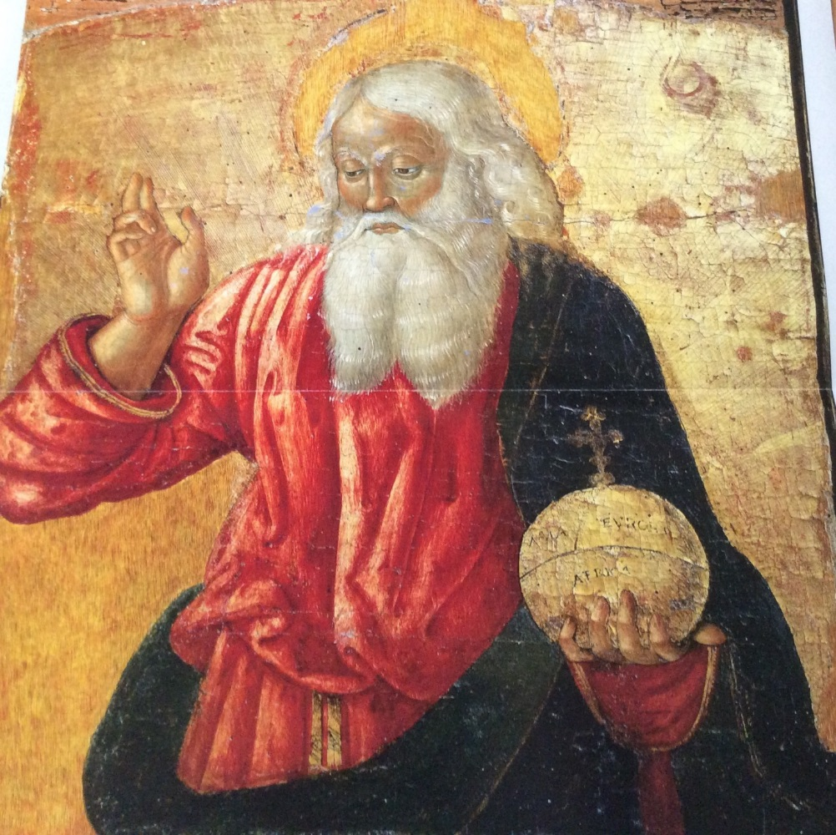
- Che cosa tiene nella mano sinistra?
- Perché secondo te sopra al globo c’è una croce?
- Quale significato ha il gesto che compie con la mano destra?
- L’insegnante legge il passo della Genesi(2,8-18) (3,1-14)(3,22-24).

- L’insegnante mostra l’immagine “Il peccato originale “ 1550-1553 del Tintoretto (Accademia di Venezia).

L’insegnante apre una discussione sulla scoperta del senso di vergogna e poi propone una scheda.

- L’insegnante introduce il discorso della riconciliazione tra l’uomo e Dio dopo la cacciata dell’uomo dal paradiso terrestre ricorrendo , per analogia, a esperienze di vita quotidiana ( legge il racconto di Giuseppe venduto dai fratelli. Per analogia: discussioni in famiglia e in classe).

- L’insegnante racconta gli episodi che hanno “interrotto “ l’alleanza dell’uomo con Dio (schiavitù del popolo eletto ,Caino e Abele, diluvio universale).

- Lettura della storia di Mosè (Esodo2, 2-3;5-10 ;Esodo3,6-10) .

- L’insegnante propone agli alunni di fare una ricerca sulla Bibbia (20,2-17) per cercare i Dieci Comandamenti epoi trascriverli nella scheda.

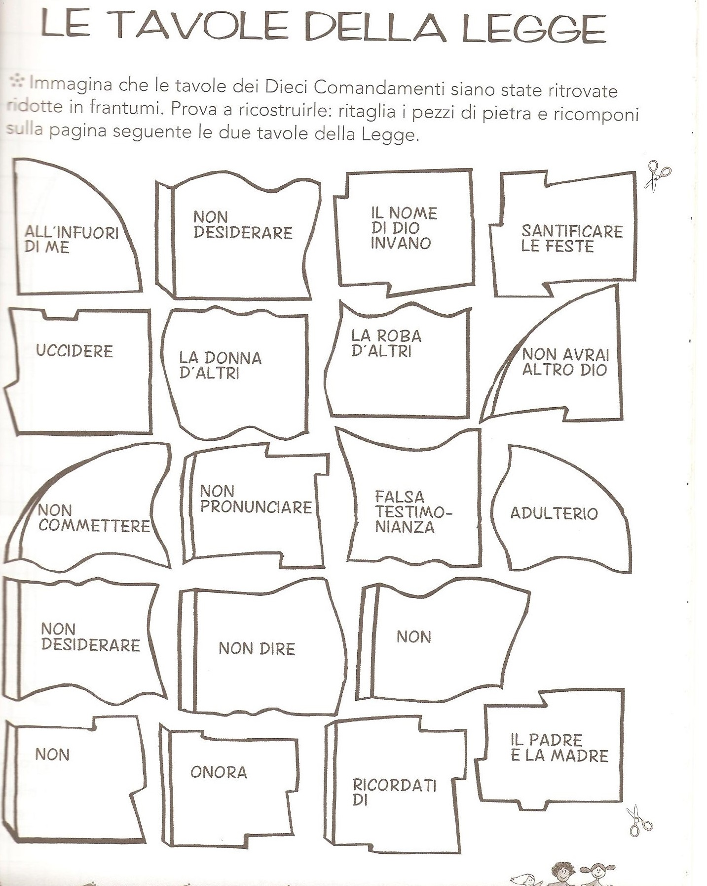

- L’insegnante propone un esercizio riassuntivo delle tappe dell’Alleanza di Dio con l’uomo.

- L’insegnante mostra la miniatura ricavata da un salterio medievale del XII sec. Mantova, Biblioteca Centrale Teresiana, “Il re Davide e l’arca dell’alleanza”.
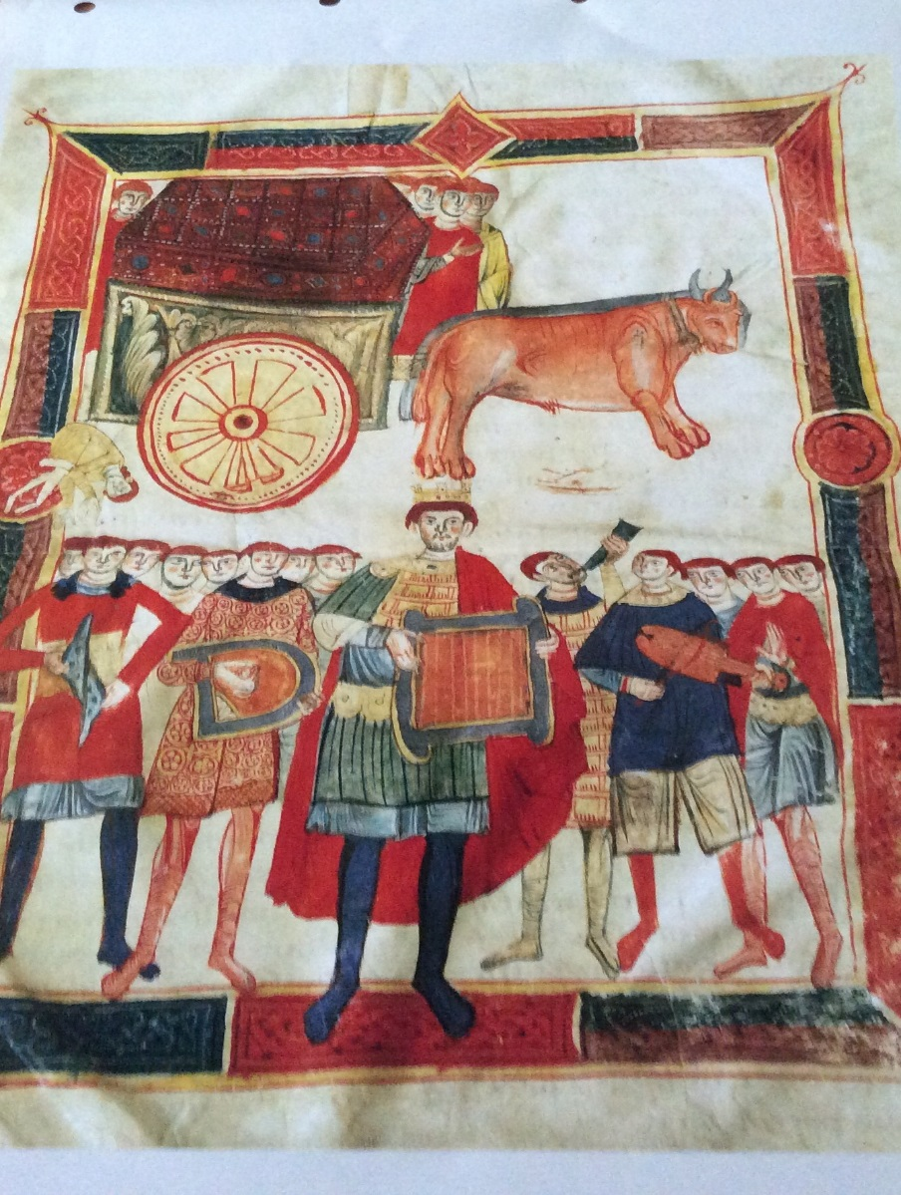
- L’insegnante apre una discussione sul perdono “Gesù perdona sempre tutti, anche coloro che gli hanno fatto più male. Dimostra in questo modo il grande e gratuito amore che nutre nei confronti degli uomini. Spetta agli uomini comprendere questo grande dono e pentirsi del male commesso. In questo modo il perdono sarà totale ”

- L’insegnante legge un brano di San Giovanni Paolo Secondo sul peccato.
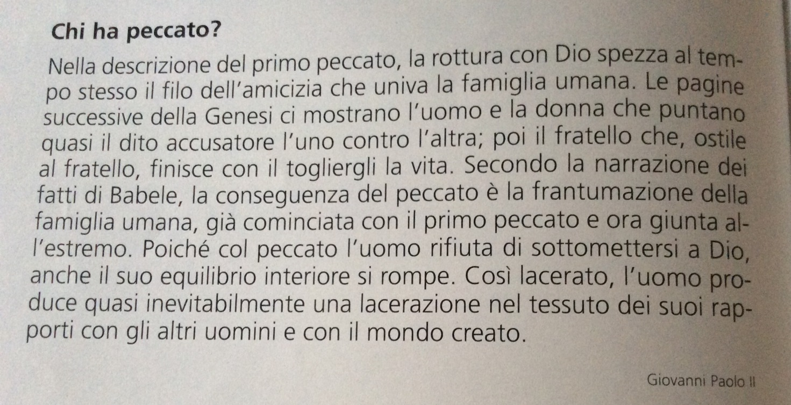

- Segue una riflessione sulla difficoltà di ammettere i propri peccati e sulla difficoltà di saper chiedere scusa e perdonare.

- Gli alunni ascoltano la lettura del Salmo sul perdono.

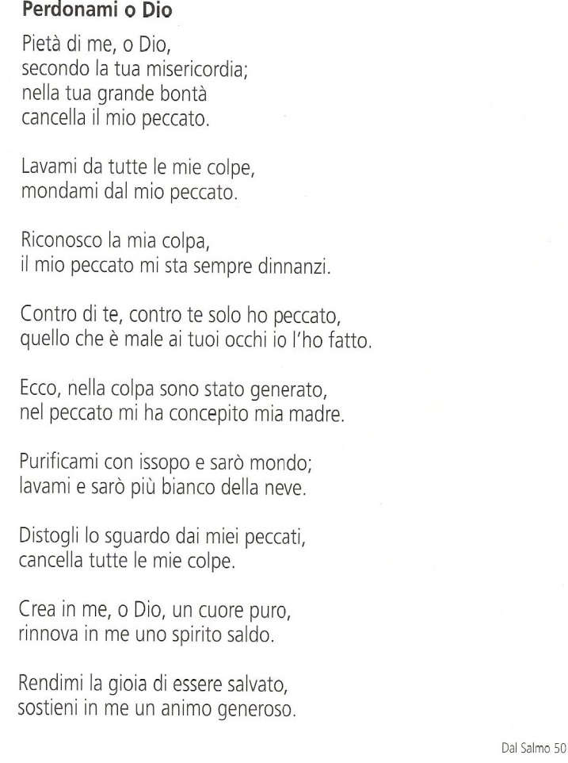

- L’insegnante introduce la storia della Pasqua leggendo un confronto sulla Pasqua ebraica e quella cristiana e conduce gli alunni alla scoperta del significato di “passaggio” nelle due Fedi religiose.
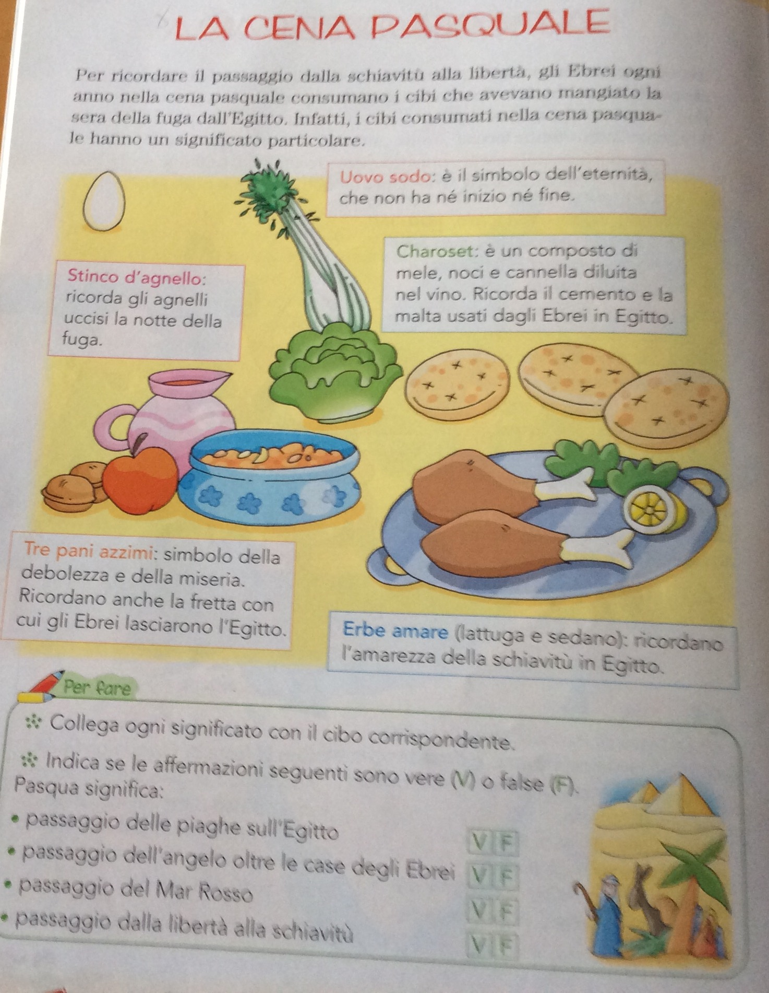

- L’insegnante propone una scheda .
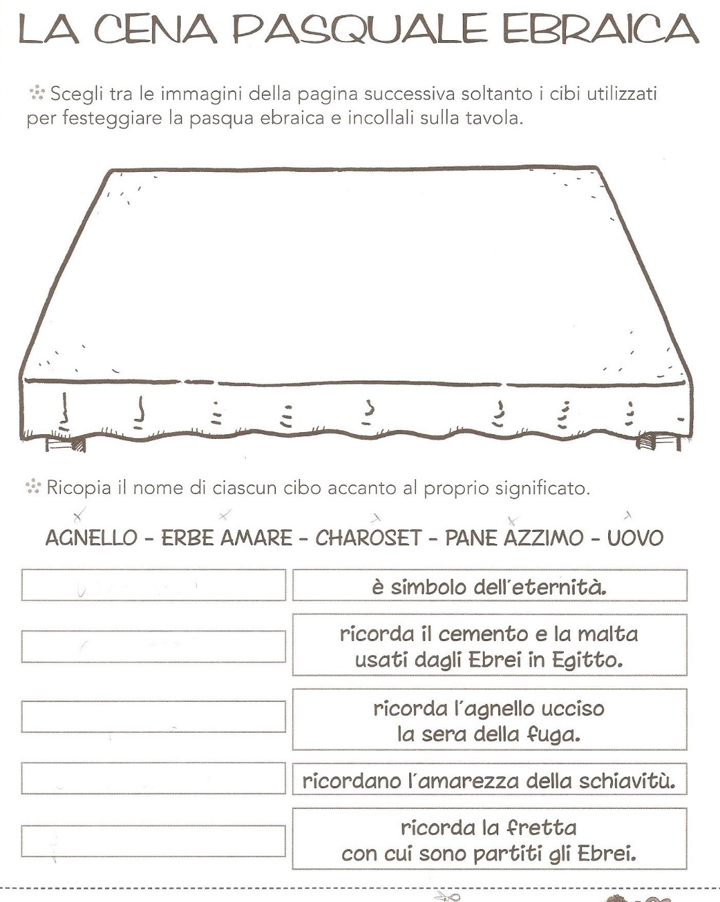

- L’insegnante legge la parabola del Padre misericordioso, invita gli alunni a riflettere e poi propone un gioco.

- L’insegnante parla del Sacramento della Penitenza dicendo che consiste nell’ammettere i propri errori e capire nel profondo che determinati comportamenti sono sbagliati. Solo così si può ottenere un perdono pieno e gioioso, perché è come una nuova occasione regalata a tutti per ricominciare daccapo.
- La Riconciliazione o Sacramento del perdono.
- L’insegnante fa riflettere sulla difficoltà di chiedere scusa: l’ammissione di uno sbaglio e la promessa di non commetterne altri è un gesto che impegna ogni essere umano dal profondo, solo così può rinascere a vita nuova perché si ristabilisce l’Alleanza con Dio.

- Riflessione: “Tutto è vita”.
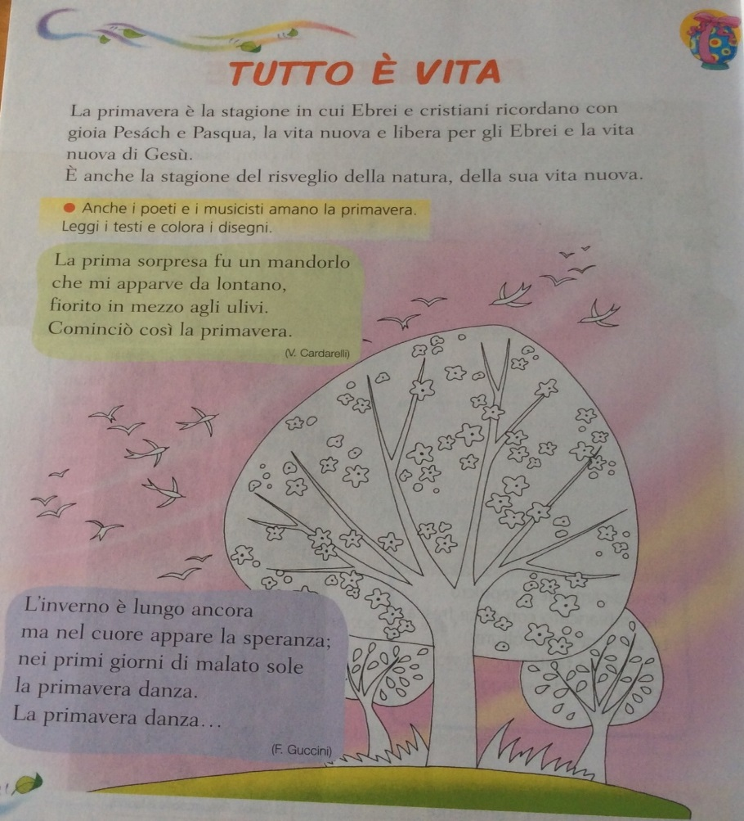

- L’insegnante propone un’attività.

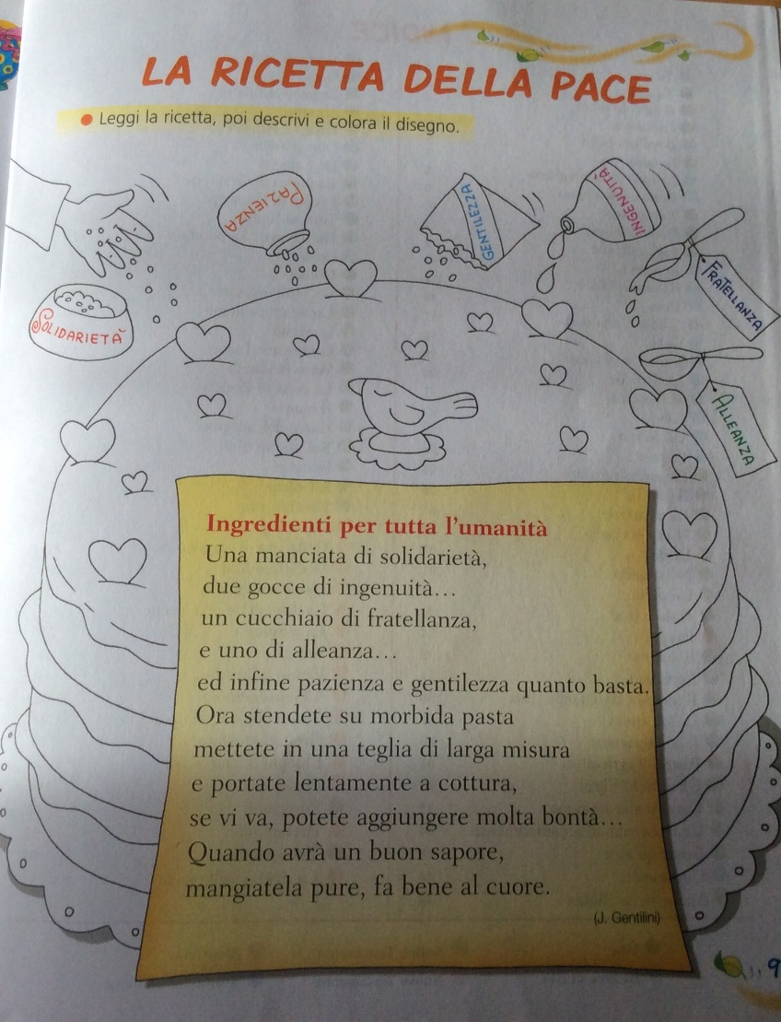

- L’insegnante propone un’ altra attività …”Una telefonata con Dio…”.
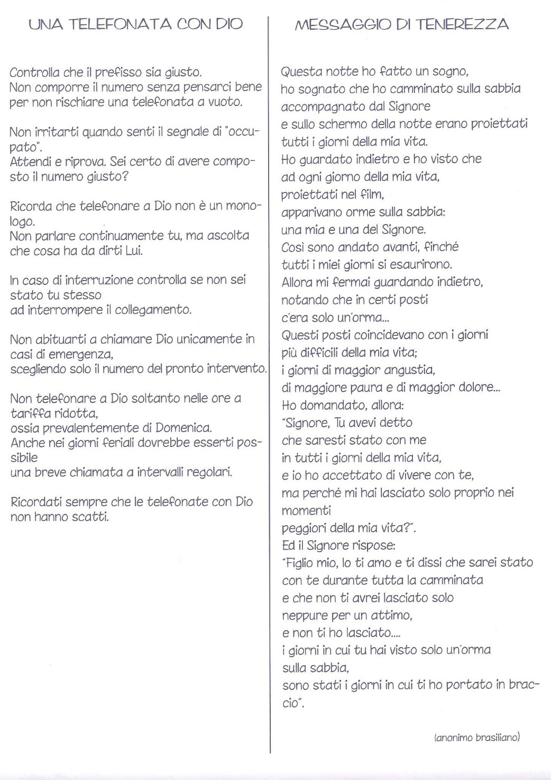
- L’insegnante trascrive su una pergamena “Messaggio di tenerezza” e lo lascia in dono ad ogni alunno affinché possa rileggerlo e riflettere ogni volta che lo desidera.
- L’insegnante propone il canto “Evenu Shalom Alejem” da eseguire in coro
https://youtu.be/AWePGSeapVo

INSEGNANTI: TIZIANA LEGGI
ALESSANDRA MORSIA
FILOMENA ANNA RADOCCHIA.

Scuola Primaria Statale “Giana Anguissola”
Istituto Comprensivo di Cadeo
Pontenure (PC)

9 marzo 2016.

